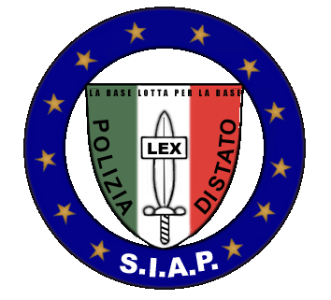
Sindacato Italiano Appartenenti Polizia
Segreteria Provinciale di Varese

Varese, 15 Novembre 2012

Oggetto: convenzione MY CHEF.

PER TUTTI I COLLEGHI DELLA PROVINCIA DI VARESE E PRINCIPALMENTE PER TUTTI COLORE CHE PRESTANO SERVIZIO A MALPENSA:
grande soddisfazione e VITTORIA, riconosciuta onestamente da altra O.S., per aver risolto il problema mensa della Polaria Malpensa!
Dopo due anni di lotte intestine su tutti i versanti dal Ministero, Prefettura, alla seconda Zona Polizia di Frontiera, il SIAP VARESE può informare tutti i colleghi della Polaria Malpensa che dal 1 Gennaio 2013 potranno usufruire del servizio MY CHEF invece della "Squallida Mensa".
Tutti e dico Tutti i Colleghi potranno consumare il pasto con il mod. 56 presso i punti di ristoro della Catena MY CHEF presente al Terminal 1 e al Terminal 2 ma anche in altri 28 punti di ristoro.
Un ringraziamento va a TUTTI I Dirigenti Sindacali del SIAP Varese Polaria Malpensa, ragazzi UNICI, vorrei ringraziarli uno per uno, da Marcello ad Alessandro, Michele, Omar, Cristian, Vito, Cosimo, Angelo, Leonardo, Matteo, Giovanni, ecc. ( scusate se ho dimenticato qualcuno); grazie a VOI e a tutto il Gruppo abbiamo OTTENUTO questa IMMENSA VITTORIA.
L'unico rammarico è che purtroppo ne usufruiranno proprio tutti di tale servizio, anche i pseudo-sindacalisti di altre O.S. che fin dal primo momento erano contrari a ciò, ma qualcuno insegna: fai del bene e dimenticalo, fai del male e ricordalo ...

SIAP...IL FUTURO

Il S.I.A.P farà sempre l’interesse dei molti della base e mai dei singoli privilegiati!

Cordiali Saluti.

Segretario Provinciale Generale SIAP Varese
LUIGI EMPIRIO

